ПОЯСНИТЕЛЬНАЯ ЗАПИСКА
 |  |  | КОДЫ
 | Форма по ОКУД |  | 0503160
на 1 января 2024 г. |  | Дата | 01.01.2024
Главный распорядитель, распорядитель, |  | Код субъекта бюджетной отчетности
получатель бюджетных средств, главный администратор,
администратор доходов бюджета, |  | по ОКПО | 01965099
главный администратор, администратор
администратор источников финансирования
дефицита бюджета ГОСУДАРСТВЕННОЕ БЮДЖЕТНОЕ ОБРАЗОВАТЕЛЬНОЕ УЧРЕЖДЕНИЕ ПРОФЕССИОНАЛЬНОГО ОБРАЗОВАНИЯ "ПЕНЗЕНСКИЙ ОБЛАСТНОЙ МЕДИЦИНСКИЙ КОЛЛЕДЖ" |  | Глава по БК | 855
Наименование бюджета
(публично-правового образования) Бюджет субъекта РФ |  | по ОКТМО | 56000000
Периодичность: месячная, квартальная, годовая
Единица измерения: руб. |  | по ОКЕИ | 383

Раздел 1 «Организационная структура субъекта бюджетной отчетности»

Наименование вида выплат | Установленный размер выплаты | Нормативный правовой акт Правительства Пензенской области, установивший правила осуществления выплаты
Денежная компенсация для приобретения продуктов питания, одежды, обуви, мягкого и жесткого инвентаря, в том числе предметов хозяйственного инвентаря и обихода  личной гигиены, игр, игрушек, книг, возмещение затрат на оплату жилого помещения и коммунальных услуг  Единовременное денежное пособие  Денежная компенсация для приобретения комплекта одежды, обуви, мягкого инвентаря и оборудования. | 16880,00;  с  оплатой коммунальных услуг -17608,00  с 01.02.2023г. 20110,00,  с оплатой коммунальных услуг- 20838,00  500,00  88450,00 | Постановление Правительства Пензенской обл. от 11.01.2011 N 3-пП "О Порядке осуществления и финансового обеспечения автономным, бюджетным учреждением Пензенской области полномочий исполнительного органа государственной власти Пензенской области по исполнению публичных обязательств перед физическим лицом, подлежащих исполнению в денежной форме, а также об утверждении перечня указанных публичных обязательств"

Раздел 2 «Результаты деятельности субъекта бюджетной отчетности»

Наименование вида выплат | Месяц выплаты | Количество получателей выплат | Общая сумма выплат
Денежная компенсация для приобретения продуктов питания, одежды, обуви, мягкого и жесткого инвентаря, в том  числе предметов хозяйственного инвентаря и обихода  личной гигиены, игр, игрушек, книг, возмещение затрат на оплату жилого помещения и коммунальных услуг  Единовременное денежное пособие  Денежная компенсация для приобретения комплекта одежды, обуви, мягкого инвентаря и оборудования. | Январь | 48 человек | 819 704,00
 | Февраль | 48 человек | 974 744,00
 | Март | 48 человек | 965 013,35
 | Апрель | 46 человек | 934 524,00
 | Май | 46 человек | 934 524,00
 | Июнь | 46 человек | 2 623 846,00
 | Июль | 26 человек | 530 868,00
 | Август | 26 человек | 530 868,00
 | Сентябрь | 35 человек | 716 954,00
 | Октябрь | 39 человек | 800 306,00
 | Ноябрь | 36 человек | 738 520,00
 | Декабрь | 36 человек | 738 520,00
 | ИТОГО | 40/19 | 11 308 391,35

Раздел 3 «Анализ отчета об исполнении бюджета
субъектом бюджетной отчетности»

Наименование вида выплат | Кассовое исполнение на отчетную дату, в % с двумя десятичными знаками после запятой | Пояснение
Денежная компенсация для приобретения продуктов питания, одежды, обуви, мягкого и жесткого инвентаря, в том числе предметов хозяйственного инвентаря и обихода  личной гигиены, игр, игрушек, книг, возмещение затрат на оплату жилого помещения и коммунальных услуг  Единовременное денежное пособие  Денежная компенсация для приобретения комплекта одежды, обуви, мягкого инвентаря и оборудования. | 88,21 | Уменьшилось число студентов получавших пособие.

Раздел 4 «Анализ показателей бухгалтерской отчетности
субъекта бюджетной отчетности»

Наименование вида выплат | Общая сумма задолженности на отчетную дату, руб. с двумя десятичными знаками после запятой | Вид задолженности (дебиторская или кредиторская) | Период образования задолженности в формате мм.гггг, причины образования, принимаемые меры
- | - | - | -

Раздел 5 «Прочие вопросы деятельности субъекта бюджетной отчетности»

Сведения о допустимых предупреждениях при внутриформенном и межформенном контроле в ПК «Свод-WEB»

Состав предупреждения | Пояснение допустимости
- | -

Руководитель | 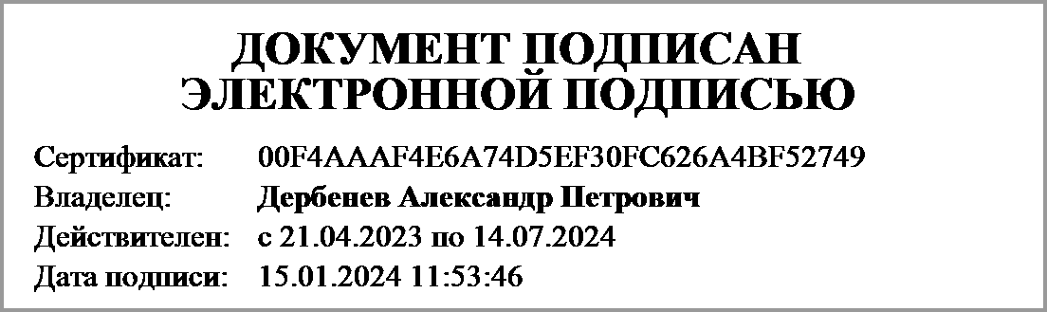 | Дербенев Александр Петрович
 | (подпись) | (расшифровка подписи)
Руководитель планово- | 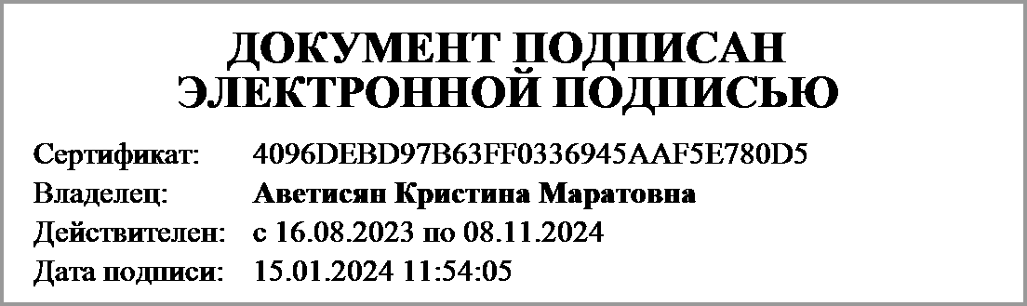
экономической службы | (подпись) | (расшифровка подписи)
Главный | 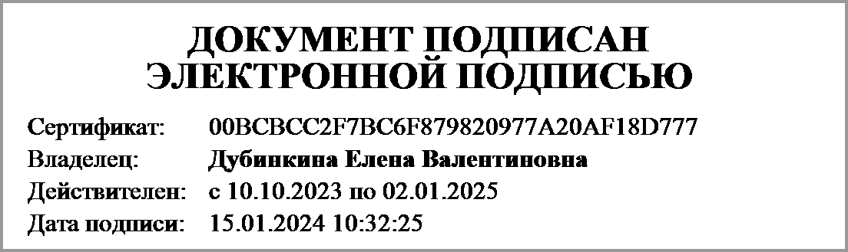 | Дубинкина Елена Валентиновна
бухгалтер | (подпись) | (расшифровка подписи)
"____" ____________ 20____г.
Документ подписан электронной подписью. Дата представления 15.01.2024
Главный бухгалтер(Дубинкина Елена Валентиновна, Сертификат: 00BCBCC2F7BC6F879820977A20AF18D777, Действителен: с 10.10.2023 по 02.01.2025),Руководитель(Дербенев Александр Петрович, Сертификат: 00F4AAAF4E6A74D5EF30FC626A4BF52749, Действителен: с 21.04.2023 по 14.07.2024),Руководитель финансово-экономической службы(Аветисян Кристина Маратовна, Сертификат: 4096DEBD97B63FF0336945AAF5E780D5, Действителен: с 16.08.2023 по 08.11.2024),Руководитель централизованной бухгалтерии(Пичушкин Алексей Владимирович, Сертификат: 00CEF4D93D59A888082380E5A799B3313B, Действителен: с 26.07.2023 по 18.10.2024)

